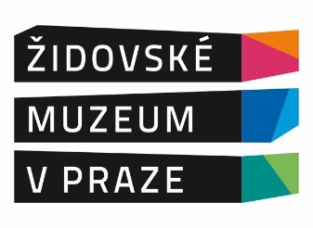
Židovské muzeum v Praze
Oddělení pro vzdělávání a kulturu

Maiselova 15, 110 00 Praha 1
tel. 222 749 351

ZÁVAZNÁ PŘIHLÁŠKA
na cyklus seminářů pro učitele ve školním roce 2017/2018

Židé, dějiny a kultura
Blok I. Dějiny - Tradice a zvyky 16.-17.10.2017
Blok II. Holocaust - Antisemitismus - Stát Izrael a současnost 23.-24.11.2017

Číslo akreditace: MSMT – 1107/2016-1-201

- Jméno, příjmení a titul: ……………........…………………………….……………………...
- Datum narození: ……………………………………………………………………………………
- Kontakt (telefon, mobil, e-mail): ..……………………….....................................
- Kontaktní adresa: ………………………............................................................
…………………………………….......................………………………………………………….........
- Adresa školy: …………………………………………………………………………...............
- Označte, kterých bloků se chcete zúčastnit: 1 2
- Chcete získat osvědčení? ANO/NE

Datum: Podpis:
-----------------------------------------------------------------------------------------

Pro naši informaci vyplňte prosím následující dotazník:

- Jméno: …..…………………………………….................................................................
- Jaké předměty vyučujete? ………………................................................................
- Na jakém typu školy? ………………………...............................................................
- Zahrnujete židovskou problematiku do výuky? ANO/NE
- Zúčastnil/a jste se již některého z našich seminářů? ANO/NE
- Zúčastnil/a jste se již semináře pořádaného Památníkem Terezín? ANO/NE
- Zúčastnil/a jste se někdy našeho programu se třídou? ANO/NE
- Návrhy, připomínky, další témata, která by vás zajímala: ……………………………….
…………………………………………………………………………………………........................

